平成29年10月28日
育成会々員・にならび会員 各位
日本ボーイスカウト豊中第２２団
育成会々長 黒田 一男
団委員長 植村 美代子
≪ 団親子ハイキングのご案内 ≫
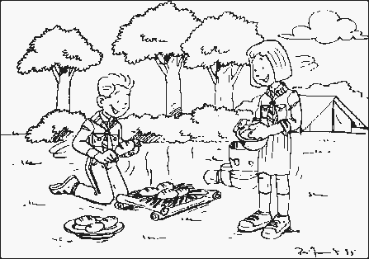
日頃は スカウト活動に絶大なるご協力を賜り、厚くお礼申し上げます。
本年も恒例の団親子ハイキングを下記の要領で実施いたします。
秋晴れの一日を、楽しくお過ごしいただきたく ご案内申し上げます。
是非ご家族でご参加下さいます様お願い申し上げます。

１、集散時間 平成29年11月12日(日) 午前9時集合 （午後3時ごろ解散予定）
２、集合場所 豊島公園 緑の相談所 南側
３、行先・内容 緑地公園 （ポイントハイクと野外料理）
４、参 加 費 無料
５、服 装 育成会々員様等は、動きやすい服装と帽子 ☆スカウト・指導者は制服、制帽
６、持 ち 物 食器・はし・水筒・マイカップ・筆記用具・雨具・敷物・スカウトはスカウト用品一式
７、雨の場合 中止の場合は朝7時までに、各隊々長に連絡及び団ブログでお知らせします。
なお、小雨は実施します。
８、申込締切 11月5日(日)までに、スカウト・保護者様は各隊々長へお申込下さい。
スカウトのおられない団委員及び「にならび会員」様は植村団委員長へお申込み下さい。
以上
…………………………･…･…･…･ きりとり線 ･･････････････････････････…………・

【 団親子ハイキング参加申込書 】

◎スカウト 隊 氏名 （学年 ）
ご家族 氏名
氏名
氏名 （学年 ）
氏名 （学年 ）

◎指導者 隊 氏名

◎スカウトのおられない団委員・にならび会員 氏名
（ 月 日）上記の通り申込ます。

